1. 请把需要编辑的图片复制到images文件夹下命名为faces.jpg

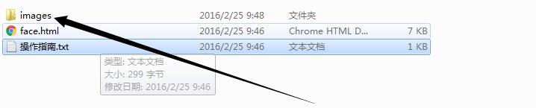

1. 打开face.html

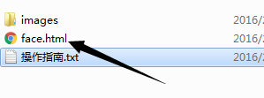

1. 按下鼠标左键拖动 框选 需要点击区域

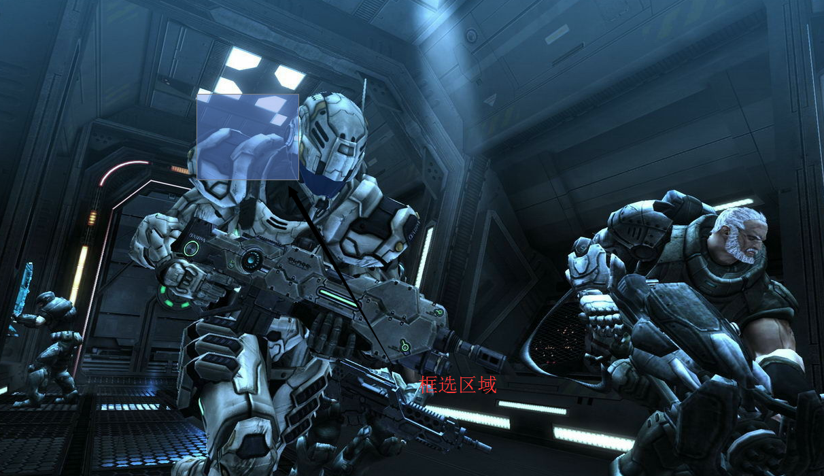

1. 根据弹出的表单填写相关栏目并保存，可取消（需填满4个选项并设置问题）

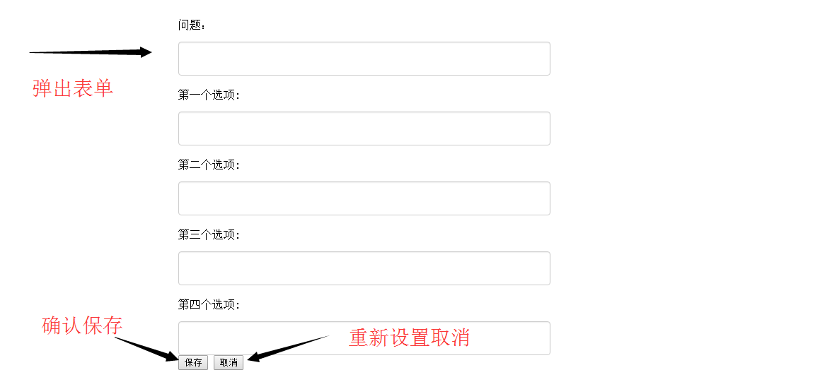

(5) 双击选中区域删除

(6) 多个框选区域设置请重复第3 ，4 步

(7) 全部设置完成以后请把 JSON数据 下面的代码 以及 编辑的图片 发我QQ

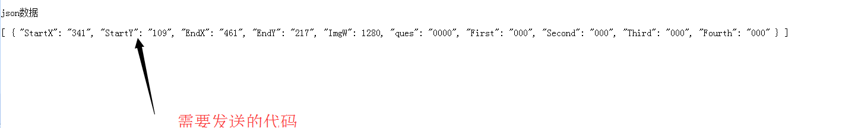

# 如有不完善的地方和新的功能需求欢迎提出建议！

# 谢谢合作！

QQ:475383467 陈国俊

By:2016 2/25